中共崖州区档案管理中心支部开展

站桶督导、垃圾分类宣传主题党日活动

 为深入贯彻绿色发展理念，增强居民垃圾分类意识，推动垃圾分类成为居民生活新时尚，2025年7月24日，中共崖州区档案管理中心支部前往东信社区开展站桶督导、垃圾分类宣传志愿服务主题党日活动。在居民生活区域深入开展垃圾分类宣传活动，以“桶边督导+精准入户”模式，有效提升群众源头分类准确率和参与积极性。

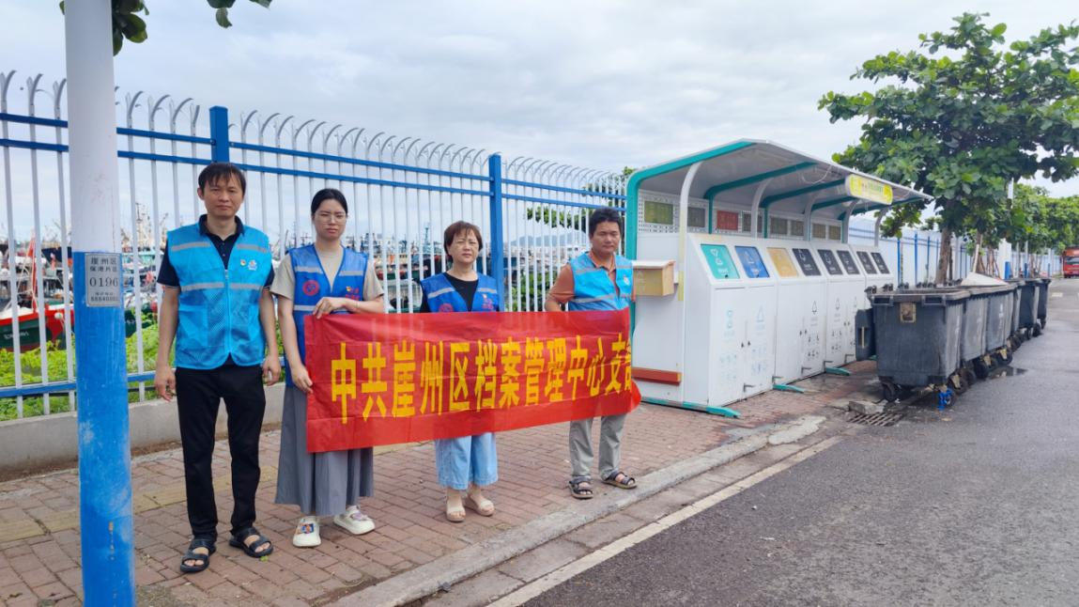

 在社区生活垃圾定时投放点，党员干部对前来投放垃圾的我居民进行督导，精准分类投放生活垃圾，有效提高了源头分类准确率。

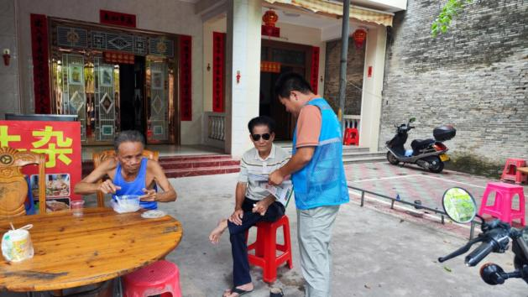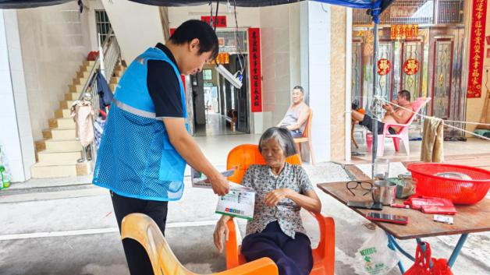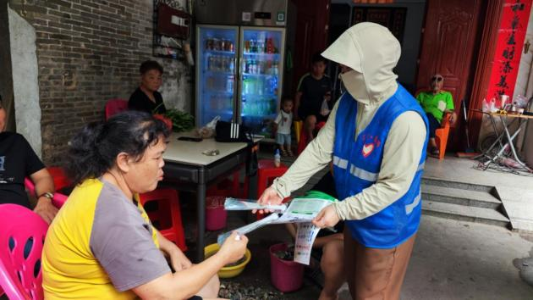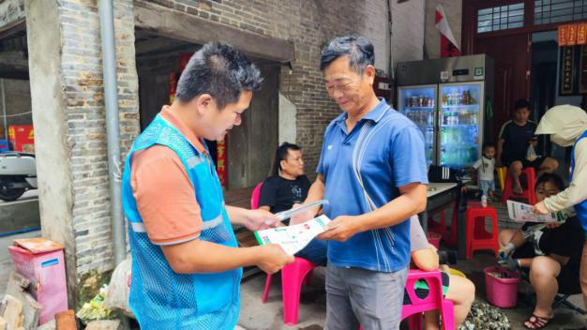

精准入户，答疑解惑。 针对沿道居住居民、商铺等，党员干部入户宣传，携带生活垃圾分类指引宣传资料，面对面向居民群众讲解垃圾“四分类”（可回收物、有害垃圾、厨余垃圾、其他垃圾）相关知识，同时，鼓励大家对垃圾分类工作提出宝贵意见。

生活垃圾分类与每个人息息相关，做好群众宣传教育工作是党员干部不可推卸的责任，通过结合党支部工作引导党员干部积极参与到宣传垃圾分类工作中，提高群众生活垃圾分类意识的同时，对党员干部起到警醒作用，深刻认识到做好生活垃圾分类工作对社会发展的紧迫感和重要性。